Suzdalenko Alexey DIW08

Punto 1 de la tarea, captura:

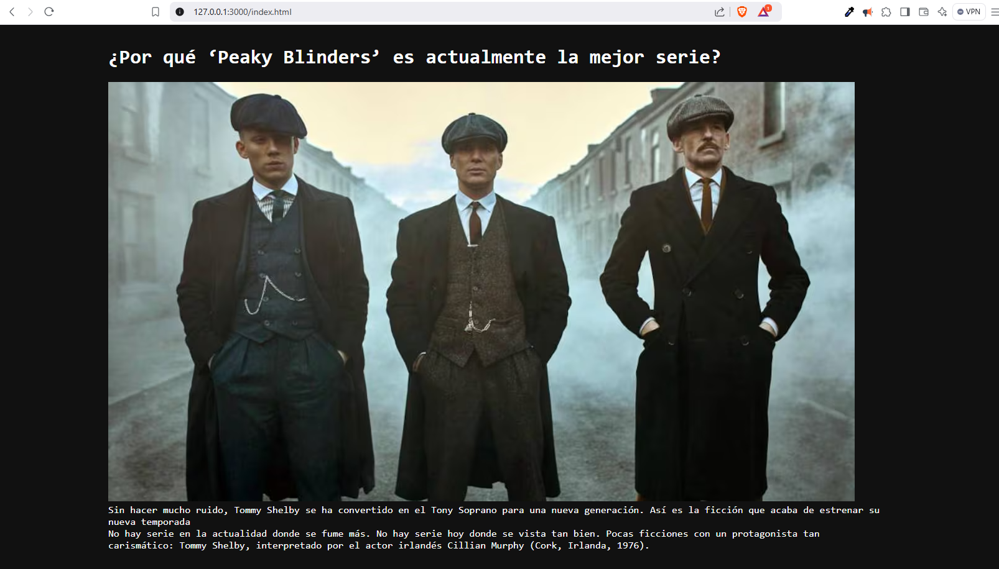
.
Código HTML
<!-- punto 1 de la tarea -->
<header>
<h1>¿Por qué ‘Peaky Blinders’ es actualmente la mejor serie?</h1>
<img src="1.jpg" alt="Peaky Blinders" class="header_image">
<p>Sin hacer mucho ruido, Tommy Shelby se ha convertido en el Tony Soprano para una nueva generación. Así es la
ficción que acaba de estrenar su nueva temporada</p>
<p>No hay serie en la actualidad donde se fume más. No hay serie hoy donde se vista tan bien. Pocas ficciones
con un protagonista tan carismático: Tommy Shelby, interpretado por el actor irlandés Cillian Murphy (Cork,
Irlanda, 1976).</p>
</header>

Código CSS de la tarea:

* {
margin: 0;
padding: 0;
}

body {
font-family: Consolas, 'san-serif';
background-color: #111;
color: white
}

header, nav, section {
width: 78%;
margin-left: 11%;
margin-top: 33px;
}

h1 {
margin: 22px 0;
}

Punto 2 de la tarea captura menú cerrado:

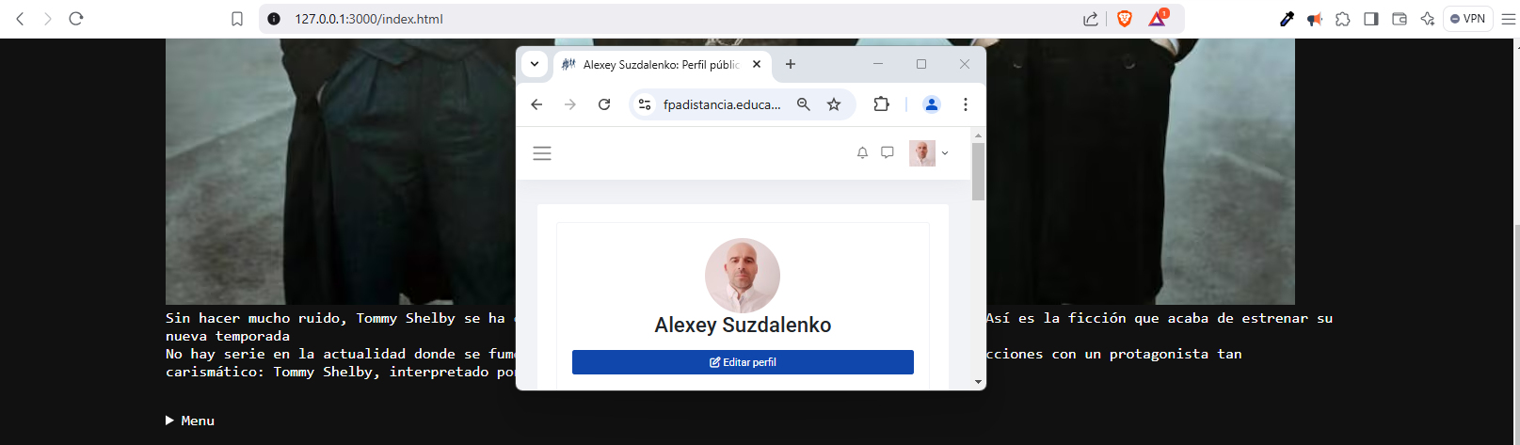
Menú abierto:

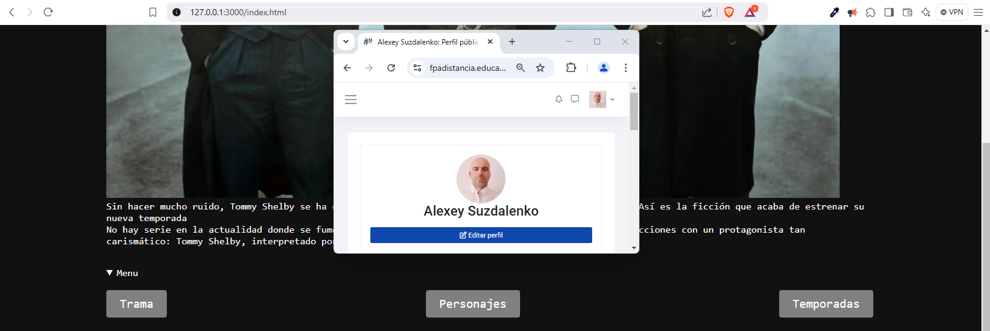
El menú esta creado con etiquetas details y summary, es desplegable y tiene transiciones con el color de fondo y tamaño de los botones.
Código HTML:
<!-- punto 2 de la tarea -->
<nav>
<details open>
<summary>Menu</summary>
<br>
<div class="menu_div">
<a class="menu_a" href="#trama">Trama</a>
<a class="menu_a" href="#personajes">Personajes</a>
<a class="menu_a" href="#temporadas">Temporadas</a>
</div>
</details>
</nav>
Código CSS:
.menu_a {
color: white;
text-decoration: none;
font-size: 20px;
background-color: grey;
padding: 11px 22px;
border-radius: 4px;
transition: background-color 1s, color 1s, transform 1s;
}
.menu_a:hover {
background-color: #333;
color:rgb(191, 191, 253);
transform: scale(1.3);
}

Punto 3 de la tarea:
Captura con los dialog cerrados:

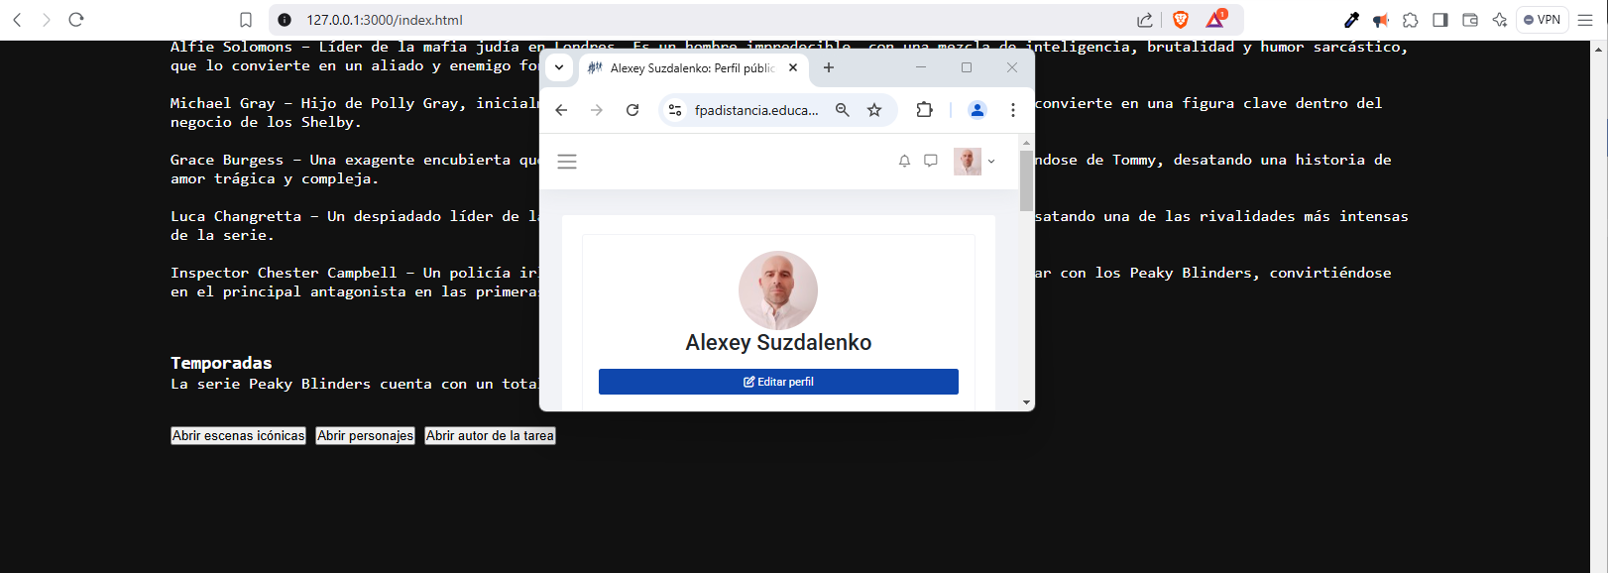
.
Captura con el primer diaglog abierto:

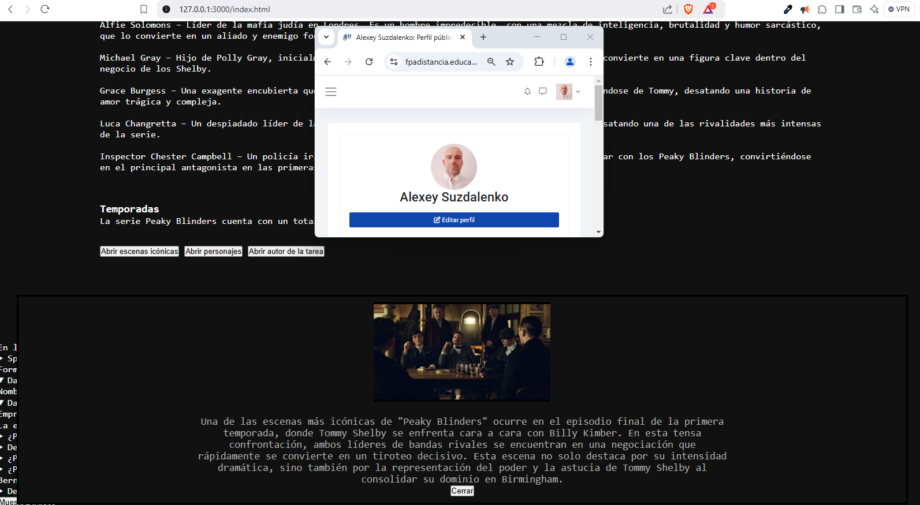
.

Captura con el segundo dialog abierto:

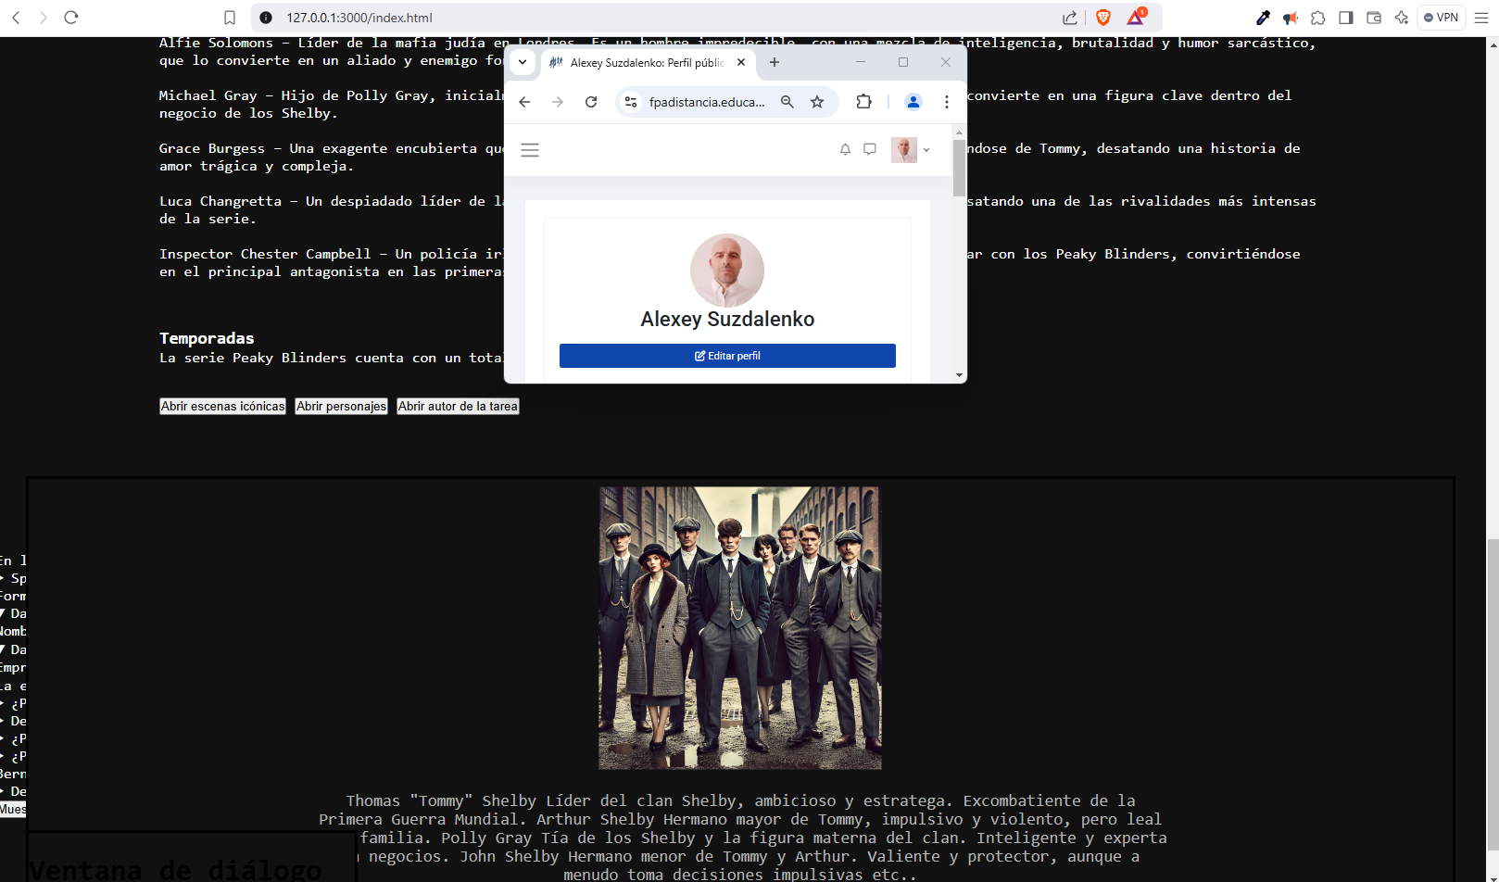
.
El usuario puede cerrar los dialog fácilmente.

Código HTML:

<!-- punto 3 de la tarea -->
<script>
function inputOpen(x){ document.getElementById('dialog'+x).setAttribute('open', 'open'); }
function closeOpen(x){ document.getElementById('dialog'+x).removeAttribute('open'); }
</script>
<section>
<input type="button" value="Abrir escenas icónicas" onclick="inputOpen(0)">
<input type="button" value="Abrir personajes" onclick="inputOpen(1)">
<input type="button" value="Abrir autor de la tarea" onclick="inputOpen(2)">
</section>
<section>
<dialog id="dialog0">
<div class="dialog_div">
<img src="2.jpg" alt="Abrir escenas icónica" width="300px" class="changing">
<p class="change_color">Una de las escenas más icónicas de "Peaky Blinders" ocurre en el episodio final de la primera temporada, donde Tommy Shelby se enfrenta cara a cara con Billy Kimber. En esta tensa confrontación, ambos líderes de bandas rivales se encuentran en una negociación que rápidamente se convierte en un tiroteo decisivo. Esta escena no solo destaca por su intensidad dramática, sino también por la representación del poder y la astucia de Tommy Shelby al consolidar su dominio en Birmingham.</p>
<input type="button" value="Cerrar" onclick="closeOpen(0)">
</div>
</dialog>
<dialog id="dialog1">
<div class="dialog_div">
<img src="3.jpg" alt="Abrir escenas icónica" width="300px" class="changing">
<p class="change_color">Thomas "Tommy" Shelby
Líder del clan Shelby, ambicioso y estratega. Excombatiente de la Primera Guerra Mundial.

Arthur Shelby
Hermano mayor de Tommy, impulsivo y violento, pero leal a su familia.

Polly Gray
Tía de los Shelby y la figura materna del clan. Inteligente y experta en negocios.

John Shelby
Hermano menor de Tommy y Arthur. Valiente y protector, aunque a menudo toma decisiones impulsivas etc..</p>
<input type="button" value="Cerrar" onclick="closeOpen(1)">
</div>
</dialog>
<dialog id="dialog2">
<div class="dialog_div">
<img src="https://suzdalenko-dev.web.app/assets/img/x.jpg" alt="Abrir escenas icónica" width="300px" class="changing">
<p class="change_color">Alexey Suzdalenko estudiando DAW08.. Alexey Suzdalenko estudiando DAW08.. Alexey Suzdalenko estudiando DAW08.. </p>
<input type="button" value="Cerrar" onclick="closeOpen(2)">
</div>
</dialog>
</section>

Código CSS:
dialog{
margin: 33px;
background-color: #111;
}
.dialog_div{
padding-top: 11px;
padding-bottom: 11px;
width: 60%;
margin-left: 20%;
text-align: center;
color: white
}
input:hover, .menu_a:hover{
cursor: pointer;
}
input{
transition: 1s;
}
input[type="button"]:hover {
background: grey;
box-shadow: 0 0 15px rgba(0, 0, 0, 0.5);
transform: scale(1.1);
border: none;
padding: 2px;
color: white;
border-radius: 2px;
}
.changing{
margin-bottom: 22px;
animation: suzdalAnime 5s linear infinite;
}
@keyframes suzdalAnime {
0% {transform: scale(1);}
50% {transform: scale(1.1);}
100%{trasform: scale(1); }
}
.change_color{
animation: suzdalText 3s linear infinite;
}
@keyframes suzdalText {
0% { color: grey; font-size: 17px; }
50% {color: white; font-size: 19px; }
100% {color: grey; font-size: 17px; }
}

Punto 4 de la tarea:

La pagina esta diseñada de acuerdo con los colores de la serie, captura de la pagina completa:

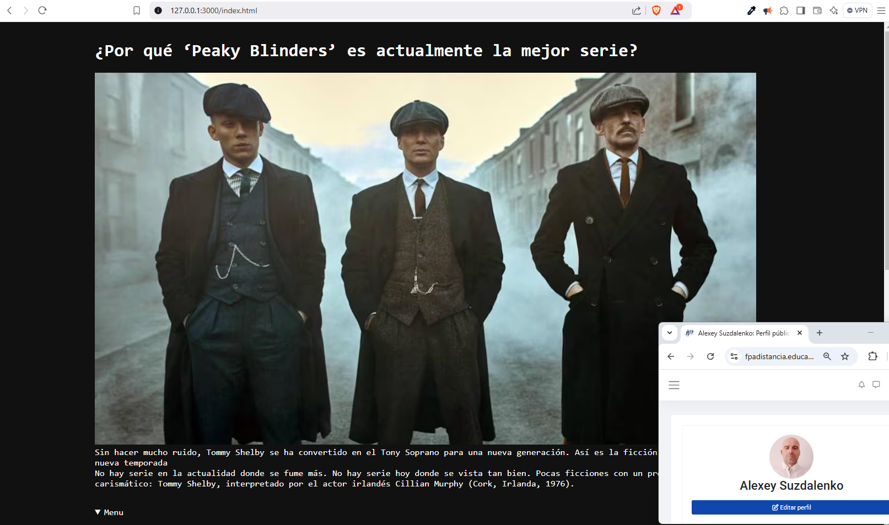
.
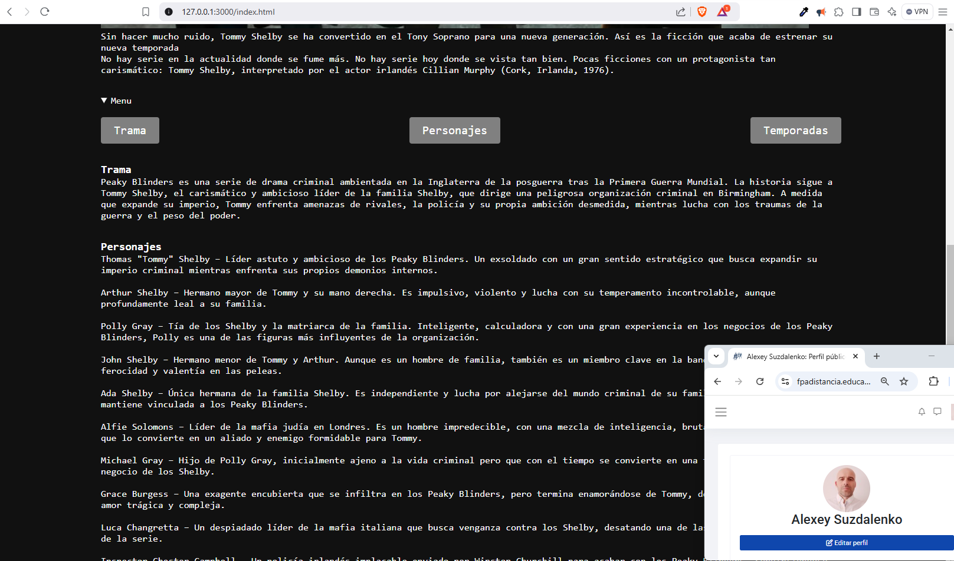
.
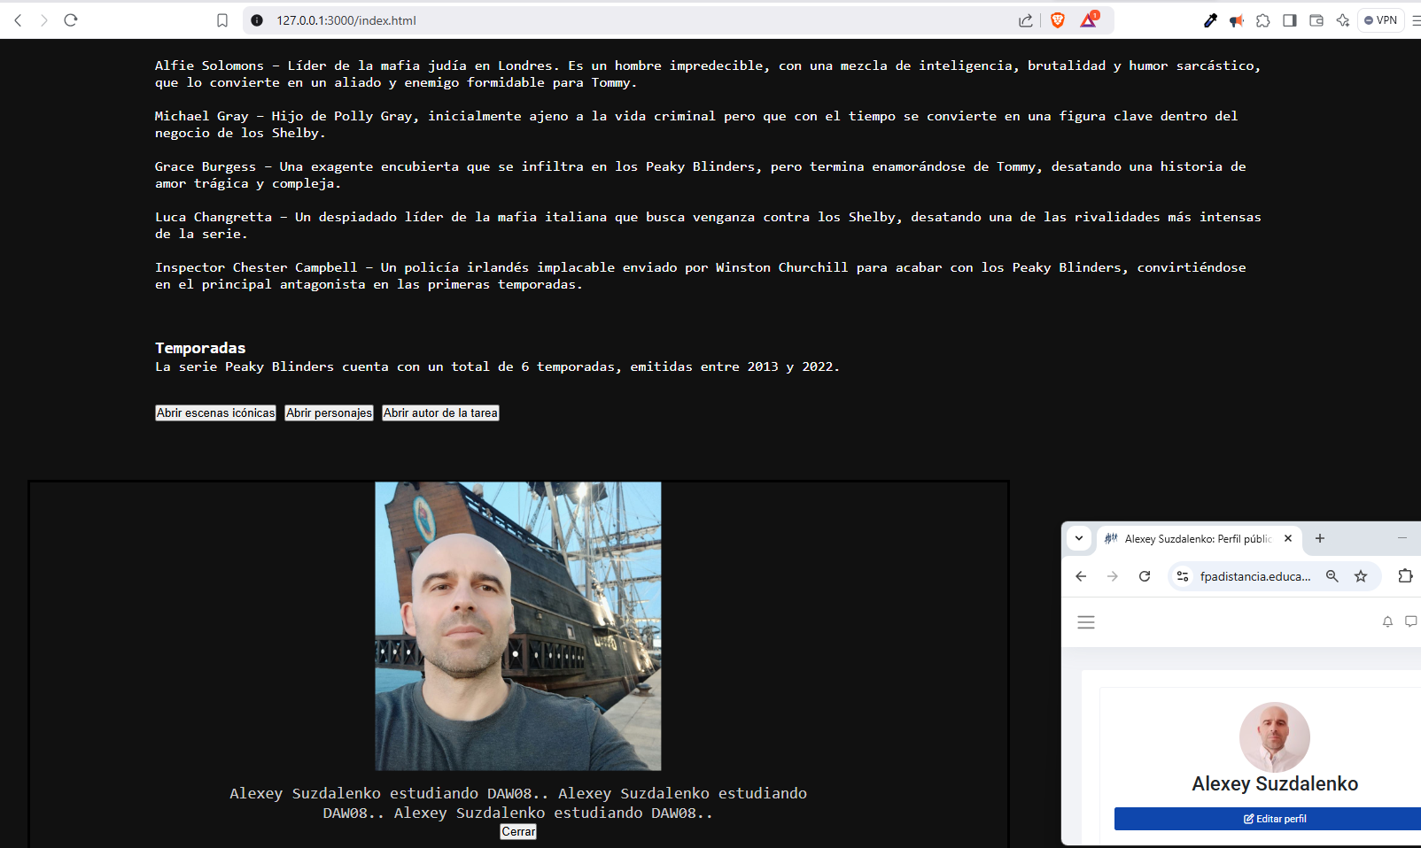
.

El menú es desplegable y tiene transiciones visuales.
Los botones del menú aumentan y disminuyen tamaño y cambian de color.
CSS:
.menu_a {
color: white;
text-decoration: none;
font-size: 20px;
background-color: grey;
padding: 11px 22px;
border-radius: 4px;
transition: background-color 1s, color 1s, transform 1s;
}
.menu_a:hover {
background-color: #333;
color:rgb(191, 191, 253);
transform: scale(1.3);
}

Los botones y dialogos tiene animaciones y efectos visuales, las fotos cambian de tamaño, el texto de dialogo cambia de color y los botones cambian de color de fondo.
CSS
dialog{
margin: 33px;
background-color: #111;
}
.dialog_div{
padding-top: 11px;
padding-bottom: 11px;
width: 60%;
margin-left: 20%;
text-align: center;
color: white
}
input:hover, .menu_a:hover{
cursor: pointer;
}
input{
transition: 1s;
}
input[type="button"]:hover {
background: grey;
box-shadow: 0 0 15px rgba(0, 0, 0, 0.5);
transform: scale(1.1);
border: none;
padding: 2px;
color: white;
border-radius: 2px;
}
.changing{
margin-bottom: 22px;
animation: suzdalAnime 5s linear infinite;
}
@keyframes suzdalAnime {
0% {transform: scale(1);}
50% {transform: scale(1.1);}
100%{trasform: scale(1); }
}
.change_color{
animation: suzdalText 3s linear infinite;
}
@keyframes suzdalText {
0% { color: grey; font-size: 17px; }
50% {color: white; font-size: 19px; }
100% {color: grey; font-size: 17px; }
}

